**http://localhost/phpmyadmin/**

**TUGAS**

**PENGEMBANGAN APLIKASI WEB LANJUTAN**

Dosen Pengampu: Kharisma, S.T., M.Cs.



Dibuat oleh:

Rio Irvan Kusuma (202103037)

**PROGRAM SARJANA FAKULTAS TEHNIK DAN TEKNOLOGI INFORMASI UNIVERSITAS JENDERAL ACHMAD YANI YOGYAKARTA**

**2021/2022**

* KODE PROGRAM FORM HTML

<html>

    <head>

        <title>Contoh Form dengan WTFoms untuk validasi</title>

    </head>

    <body>

        <h2>Contoh Form dengan WTForms untuk Validasi</h2>

        {% macro showerror(field) %}

            {% if errors %}

                {% if errors %}

                    {% for t in errors %}

                        {% if field in t[0] %}

                            <span style="color:red;

                                    font-size:12px">

                                {{ t[1][0] }}

                            </span>

                    {% endif %}

                {% endfor %}

            {% endif %}

        {% endif %}

    {% endmacro %}

        <form method="post">

            {# baris di bawah ini wajib disertakan #}

            {# agar fora.validate() dapat bernilai True #}

            {{ form.csrf_token }}

            {{ form.npm.label }} <br />

            {{ form.npm() }} {{ showerror('npm') }} <br />

            {{ form.nama.label }} <br />

            {{ form.nama() }} {{ showerror('nama') }} <br />

            {{ form.email.label }} <br />

            {{ form.email() }} {{ showerror('email') }} <br />

            {{ form.prodi.label }} <br />

            {{ form.prodi() }} {{ showerror('prodi') }} <br />

            {{ form.ipk.label }} <br />

            {{ form.ipk() }} {{ showerror('ipk') }} <br />

            {{ form.sks.label }} <br />

            {{ form.sks() }} {{ showerror('sks') }} <br />

            <br />

            <p>{{ form.submit() }}</p>

        </form>

    </body>

</html>

* KODE PROGRAM RESPONSE HTML

<html>

    <head>

        <title>Contoh Form dengan WTForms untuk validasi</title>

    </head>

    <body>

        <h2>Contoh Form dengan NTForms untuk validasi</h2>

        <p>Data yang di kirim adalah:</p>

        <p>

        Npm: {{ npm }} <br />

        Nama: {{ nama }} <br />

        Email: {{ email }} <br />

        Prodi: {{ prodi }} <br />

        Ipk : {{ ipk }} <br />

        Sks : {{ sks }} <br />

        Batasan SKS : {{batasan}}<br />

        </p>

    </body>

<html>

* KODE PROGRAM MODELS.PY

from flask_wtf import FlaskForm

from wtforms import form,StringField, TextAreaField, SubmitField, validators

#from wtforms.validators import Required, Length, Email, URL

class KomentarForm(FlaskForm):

    npm = StringField('Npm:',validators=[validators.DataRequired('Npm harus diisi!'),validators.Length(max=9)])

    nama = StringField('Nama:',validators=[validators.DataRequired('Nama harus diisi!'),validators.Length(max=25)])

    email = StringField('Email:',validators=[validators.DataRequired('Email harus diisi!'),validators.Email('Alamat email tidak ditulis dengan benar.')])

    prodi = StringField('Prodi:',validators=[validators.DataRequired('Prodi harus diisi!'),validators.Length(max=20)])

    ipk = StringField('ipk:',validators=[validators.DataRequired('ipk harus diisi!'),validators.Length(max=23)])

    sks = StringField('sks:',validators=[validators.DataRequired('sks harus diisi!'),validators.Length(max=5)])

    submit = SubmitField('Kirim')

* KODE PROGRAM APP.PY

from flask import Flask, render_template, request

from models import KomentarForm

app = Flask(__name__)

app.config['SECRET_KEY'] = '@#123456&*()'

@app.route('/', methods =['GET', 'POST'])

def index():

    form = KomentarForm()

    if request.method == 'POST':

        # melakukan validasi data di dalam form

        if form.validate():

            npm = form.npm.data

            nama = form.nama.data

            email = form.email.data

            prodi = form.prodi.data

            ipk = form.ipk.data

            sks = form.sks.data

            batasan = "24" if 3.25<=float(ipk) else "22" if 3<=float(ipk) else "20" if 2.5<-float(ipk) else "- (Silahkan Hubungi Dosen Pembimbing Akademik)"

            return render_template('response.html',

                npm=npm, nama=nama, email=email,

                prodi=prodi, ipk=ipk, sks=sks, batasan=batasan)

        else:

            # mengambil daftar kesalahan yang muncul

            # pada saat proses validasi

            errors = form.errors.items()

            return render_template('form.html', form=form, errors=errors)

    return render_template('form.html', form=form)

if __name__ == '__main__':

    app.run(debug=True)

* HASIL EKSEKUSI :

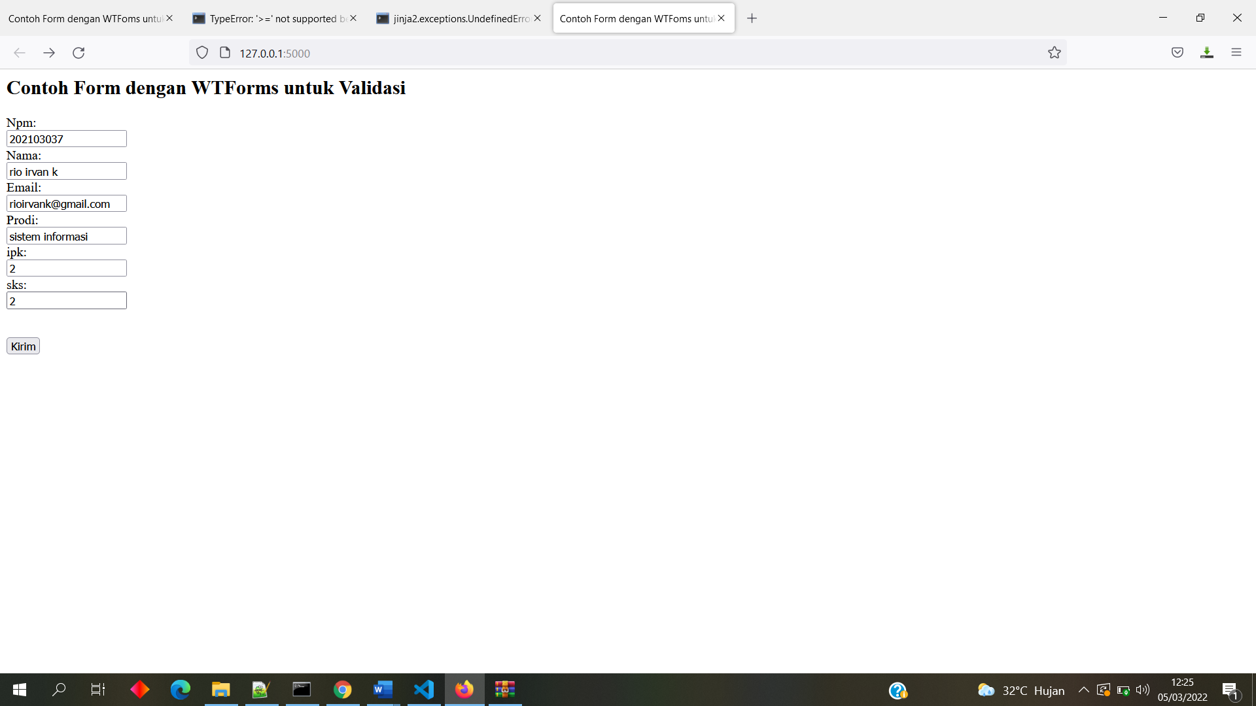

* HASIL OUTPUT SETELAH DI EKSEKUSI

